ЛАРИОНОВА Евдокия Григорьевна,
родилась 5 марта 1934 года в д.Холмовое Пировского района:
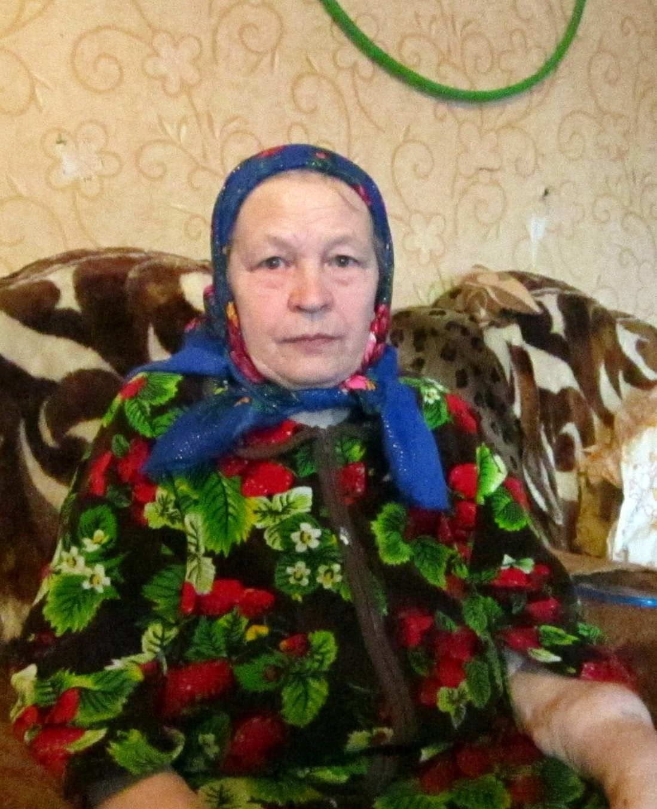
- Родителей помню, мама - Анна Демитревна, отец - Григорий Семенович, оба работали в колхозе. В семье было четверо детей.
До войны жили очень бедно. (Когда началась война) помню, как женщины плакали и все ехали на конях в Игнатово.
Питание было очень плохое, ели гнилую картошку. Одежда холщевая, да и то в редкость. Но хуже всего было переживать голод.
На войну ушли отец, брат и сестра, было радостно, что возвратились домой все. После войны жилось ещё очень трудно, даже 50-х годах в магазине не было мыла, страдали все от сильной завшивленности.
Я училась в Волоковом, закончила четыре класса. Много лет работала в колхозе, потом вышла замуж и вырастили с мужем трое детей.
Сейчас сижу дома, на пенсии и думаю, что жизнь прожита не зря, поэтому можно считать её счастливой.
Молодежи и не только молодёжи - всем современным людям я хочу одного. Чтобы им никогда не пришлось пережить тяготы войны.

